Profissão: Engenheiro Frontend

EBAC – Escola Britânica de Artes Criativas & Tecnologia

Módulo 5 – Exercício

“Analise um endereço web, cite dois conceitos de design e dois conceitos de usabilidade, e disserte sobre como esses conceitos foram trabalhados no endereço.”

Nome do aluno: Daniel Augusto Monteiro de Almeida

Endereço Web a ser analisado - <https://ebaconline.com.br>

Conceitos de Design

Contraste

Recorte de uma <SECTION> do site. Note que o branco cria contraste perfeito entre as cores utilizadas na página e permite a legibilidade.

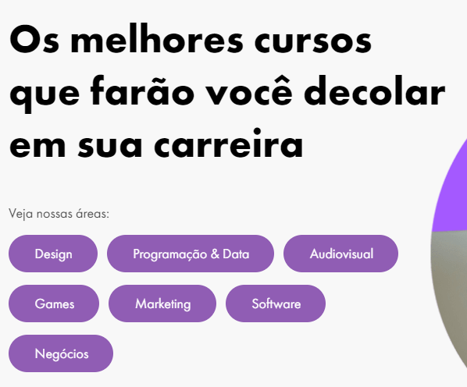

A página utiliza branco como cor de fundo no corpo da página, permitindo alta legibilidade e foco no conteúdo. É o ideal quando o conteúdo se trata de texto estilizado, com diferentes pontos de atenção, tamanhos, estilos e localização.

Tipografia

Trecho principal da página web. A utilização de uma fonte única como tema centralizado trouxe pertencimento ao estilo e proposta do site.

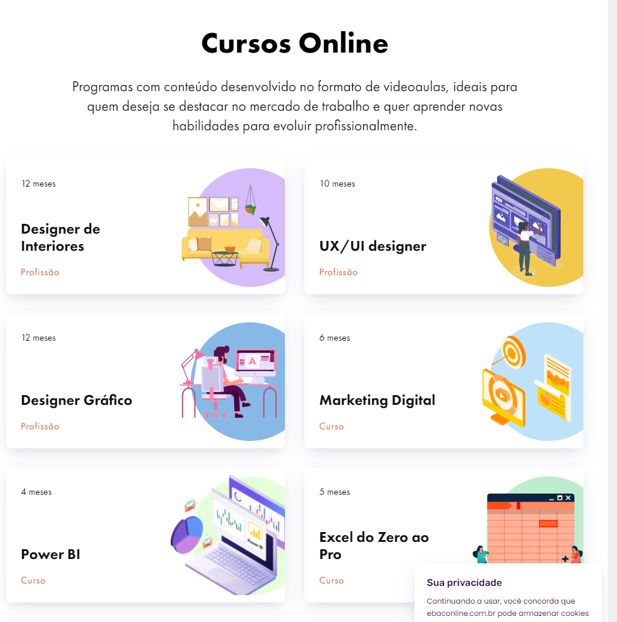

O site citado utiliza fonte de fácil assimilação (<https://fonts.adobe.com/fonts/futura-pt>), a qual que não cansa os olhos e que é coesa com a ideia principal do site. O layout tem um ar jovem, agradável, atraente, e a utilização das fontes combina com essa ideia central e traz o usuário para um contato mais próximo com o conteúdo disposto.

Conceitos de Usabilidade

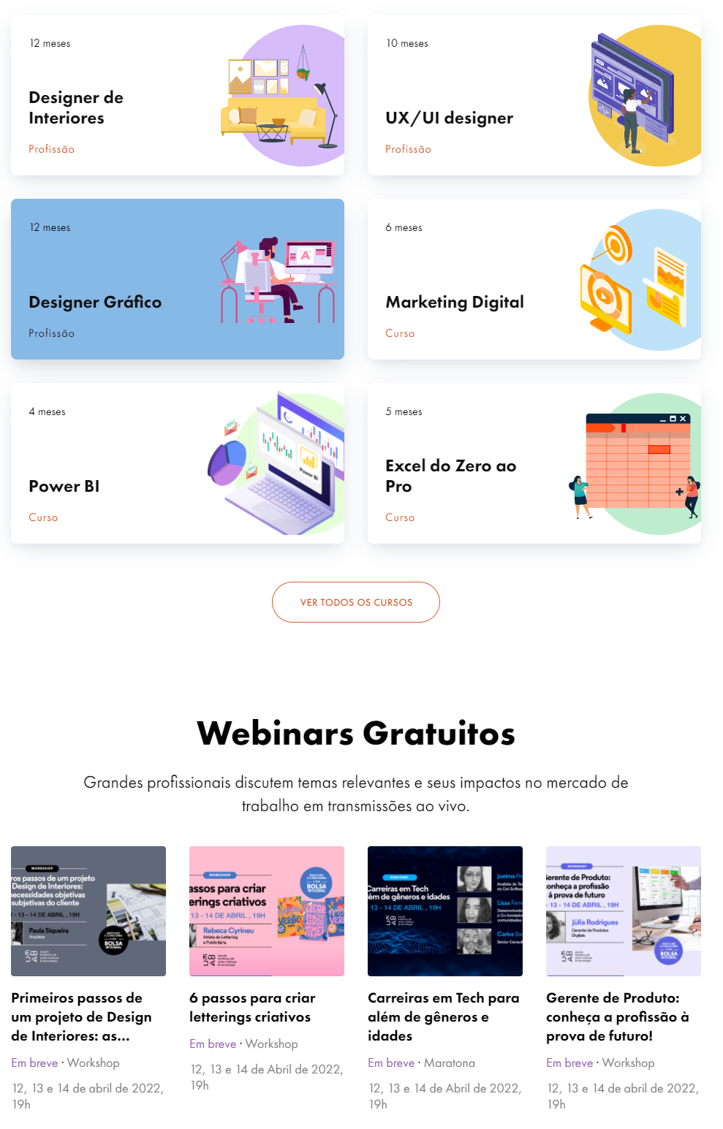Consistência e Padronização

Todo o seu conteúdo segue um padrão de layout consistente: banner, cards agrupados, estilos diferentes para sessões diferentes, no entanto mantendo o mesmo estilo e ainda trazendo um contexto visual novo na página.

O layout da página é moderno. Temos um banner principal com bastante ênfase na proposta do site, e, logo em seguida a estruturação dos componentes – os cursos – separados em cards estilizados com o mesmo tamanho, design e aparência.

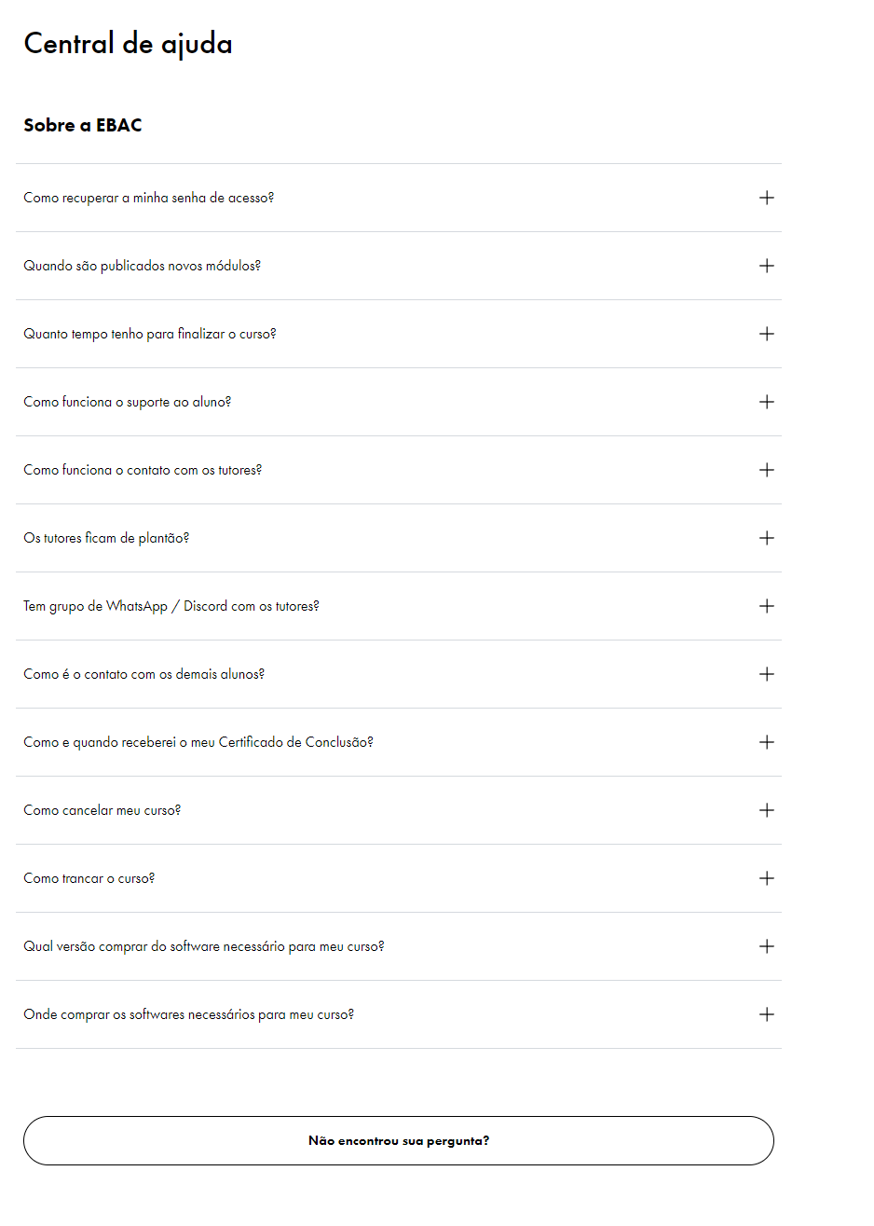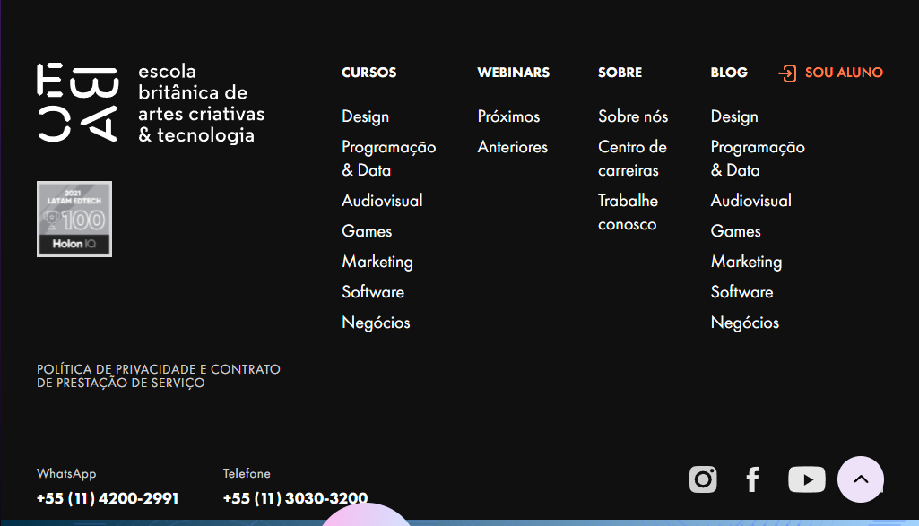Ajuda e documentação

Existe informação consistente e importante, devidamente separada e de fácil acesso no rodapé da página. Além da área de ajuda, contato telefônico e área de login, com diversos recursos de acesso e recuperação de senha.

Trecho do footer fixo (acima) e “Central de Ajuda” (à esquerda). É visível a facilidade de contato e acesso a informações corporativas ou de interesse de maneira centralizada. O apoio de ajuda utiliza o sistema de FAQ (Frequently Asked Questions) para facilitar o acesso às informações considerando as maiores dúvidas dos usuários.